UGUI滚动列表Mask 下使用了Render.MeshSubBatch进行合批

可以把图片单独合批
字体单独合批

不能合批原因：UI的当前控件或者某个父控件的z坐标不为0，变差很大，在float的浮动范围内都算0的，比如0.00000005也没有问题。但是0.1这种就不能合批了。

不能合批示例：
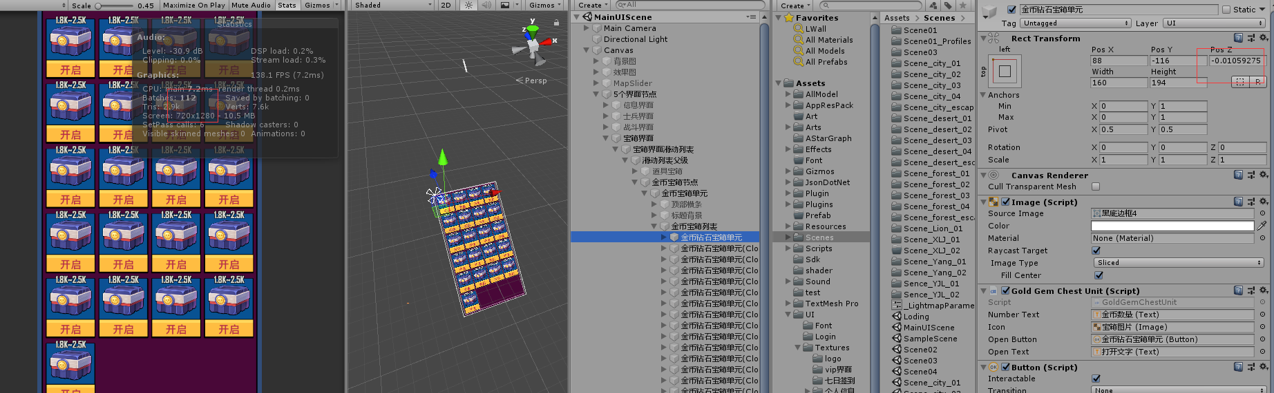

可以合批：

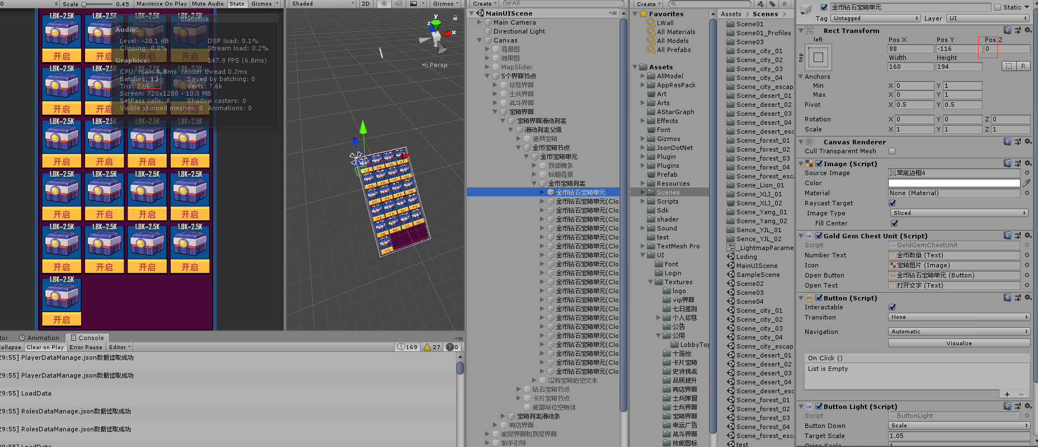

合批过程：
